

Miller Electric یک شرکت آمریکایی تولید کننده تجهیزات جوشکاری و برش قوس الکتریکی است که در اپلتون، ویسکانسین واقع شده است. میلر الکتریک، از یک عملیات تک نفره فروش محصولات در شمال شرقی ویسکانسین به جایی که امروزه یکی از بزرگترین تولیدکنندگان تجهیزات جوشکاری و برش قوس الکتریکی در جهان است، تبدیل شده است.

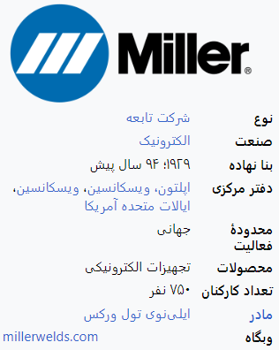

در سال 1929، نیلز میلر یک جوشکار قوس الکتریکی کوچک برای "جوشکاری چوبی" طراحی کرد که می توانست بر روی منابع الکتریکی در روستاهای ویسکانسین کار کند که سبک تر و ارزان تر از واحدهای چرخشی DC موجود بود. اولین ماشین از ضایعات فولادی بازیافتی و سیم پیچی در زیرزمین وی ساخته شد.

در سال 1935، Miller Electric Mfg. Co. تاسیس شد. آل مولدر، مهندس انحصاری میلر، اولین جوشکار صنعتی AC تثبیت شده با فرکانس بالا را اختراع کرد و جوشکاری AC را برای استفاده در کارخانه ها و ساخت و سازها کاربردی کرد.

Miller Electric در سال 1971 Millermatic را توسعه داد و واحدهای جداگانه منبع تغذیه و سیم را در یک واحد ترکیب کرد و جوشکاری MIG را در دسترس بازار گسترده‌تری قرار داد.

در سال 1993، پس از مرگ وارث شرکت، Miller Electric توسط Illinois Tool Works (ITW)، یک شرکت چند ملیتی مستقر در نزدیکی شیکاگو خریداری شد.

این شرکت به طور مرتب محصولات جدید خود را در نمایشگاه های تجاری از جمله SEMA به نمایش می گذارد.

**ITW**

ITW از نظر فلسفه تجاری شباهت زیادی با میلر الکتریک داشت و در سال 1992 توسط مجله فورچون به عنوان یکی از 100 "تحسین برانگیزترین شرکت آمریکایی" رتبه بندی شد. موقعیت این شرکت به عنوان یک رهبر جهانی در صنعت جوش.

در سال 2002، اولین تولید کننده تجهیزات جوش در ایالات متحده بود که با استاندارد جدید ISO 9001:2000 مطابقت داشت.

**لیست محصولات**

میلر الکتریک محصولات زیادی در زمینه جوشکاری قوس الکتریکی تولید می کند. برخی از محصولات مهمی که آنها تولید می کنند در زیر ذکر شده است:

**1-جوشکارها:**

MIG (GMAW)

TIG (GTAW)

چوب (SMAW)

موتور محرکه

**2-فیدرهای سیمی**

**3-هوش جوشکاری**

**3-تجهیزات ایمنی جوشکاری:**

کلاه کاسکت

ماسک جوش

کلاه

عینک ایمنی

دستکش

پوشاک

دود گیر

تنفسی